МИНИСТЕРСТВО ОБРАЗОВАНИЯ И НАУКИ РЕСПУБЛИКИ БЕЛАРУСЬ

БЕЛОРУССКИЙ НАЦИОНАЛЬНЫЙ ТЕХНИЧЕСКИЙ УНИВЕРСИТЕТ

## Факультет информационных технологий и робототехники

Кафедра программного обеспечения вычислительной техники

и автоматизированных систем

Отчет по лабораторной работе № 9

по дисциплине:”Методы и алгоритмы компьютерной графики”

на тему:” Автоматизация конструирования 3D модели детали с помощью AutoLisp”

Выполнил**:**  студент группы 10701118,

Воробей И.А.

.

Принял**:** Полозков Ю.В.

Минск 2021

**Отчет по лабораторной работе 9**

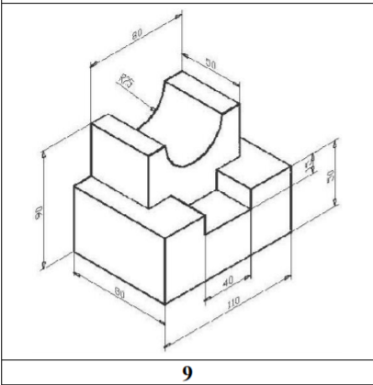

Рисунок 1.1 – модель для выполнения процесса интерактивного и автоматизированного конструирования

**Автоматизация конструирования**

Задание координат для построения прямоугольника 1. Построение прямоугольника 1.

(command "_rectang" "0,0" "@110,80")

Выдавливание параллелепипеда на высоту 50мм.

(command "_extrude" "_last" "" "50")

Именование построенного тела (Body1)

(setq Body1 (entlast))

Построение прямоугольника для выреза размером 40,30мм с начальной точкой построения, имеющей расчетные координаты (35,0,35)   
(command "_rectang" "35,0,35" "@40,30")

Выдавливание параллелепипеда 2 на основе прямоугольника для выреза на высоту 15 мм;

(command "_extrude" "_last" "" "15")

Именование построенного тела(Body2)

(setq Body2 (entlast))

Построение прямоугольника размером 80,50мм с начальной точкой построения, имеющей расчетные координаты (15,30)   
(command "_rectang" "15,30" "@80,50")

Выдавливание параллелепипеда 3 на основе прямоугольника 3 на высоту 90 мм;

(command "_extrude" "_last" "" "90")

Именование построенного тела(Body3)

(setq Body3 (entlast))

Изменение системы координат с МСК на ПСК в плоскость XZ.  
(command "_ucs" "_3" "55,30,90" "100,30,45" "0,30,100")

Рисование круга

(command "_circle" "0,0,0" "25")

Выдавливание круга

(command "_extrude" "_last" "" "50")

Именование цилиндра

(setq Body4 (entlast))

Вычетания и объеденения тел

(command "_subtract" Body1 "" Body2 "")

(command "_subtract" Body3 "" Body4 "")

(command "_union" Body1 Body3 Body4 "")

Изменение системы координат

(command "_ucs" "_w")

(command "_-view" "_swiso")

**Выполнения процесса интерактивного конструирования:**

(command "_ucs" "_w")

(command "_-view" "_swiso")

(setq snapMode (getvar "osmode")) ;Get current Object Snap Mode

; base

(command "_rectang" "0,0" "@110,80")

(command "_extrude" "_last" "" "50")

(setq baseBody (entlast))

; help line for little parallelepiped

(setvar "osmode" 0) ;Turn off Object snap

(command "_line" "35,0,50" "35,80,50" "")

(setq littleParallelepipedHelpLine (entlast))

; litlle parallelepiped

(command "_rectang" "150,0,0" "@40,30")

(command "_extrude" "_last" "" "-15")

(setq littleParallelepiped (entlast))

(setvar "osmode" 1) ;Turn on Object snap

(command "_move" pause "" (getpoint "\nBase point:") (getpoint "Second point:"))

(entdel littleParallelepipedHelpLine) ; delete help line

; help line for big parallelepiped

(setvar "osmode" 0)

(command "_line" "15,0,0" "15,80,0" "")

(setq bigParallelepipedHelpLine (entlast))

; big parallelepiped

(command "_rectang" "0,150,0" "@80,50")

(command "_extrude" "_last" "" "90")

(setq bigParallelepiped (entlast))

(setvar "osmode" 1)

(command "_move" pause "" (getpoint "\nBase point:") (getpoint "Second point:"))

(entdel bigParallelepipedHelpLine) ; delete help line

; help line for cilinder home

(setvar "osmode" 0)

(command "_line" "55,30,90" "55,80,90" "")

(setq cilinderHelpLine (entlast))

; cilinder

(command "_ucs" "_3" "155,30,90" "156,30,90" "155,30,91")

(command "_circle" "0,0,0" "25")

(command "_extrude" "_last" "" "-50")

(setq cilinder (entlast))

; help line circle radius

(command "_line" "0,0,0" "25,0,0" "")

(setq cirlceHelpLine (entlast))

(setvar "osmode" 1)

(command "_move" pause "" (getpoint "\nBase point:") (getpoint "Second point:"))

(entdel cilinderHelpLine) ; delete help line

(entdel cirlceHelpLine) ; delete help line

(command "_subtract" baseBody "" littleParallelepiped "")

(command "_subtract" bigParallelepiped "" cilinder "")

(command "_union" baseBody bigParallelepiped "")

(command "_ucs" "_w")

(command "_-view" "_swiso")